Configuramos los 2 servidores DHCP (Linux) y activamos el servicio DHCP en ambos.

Editamos el archivo dhcpd.conf del servidor primario.
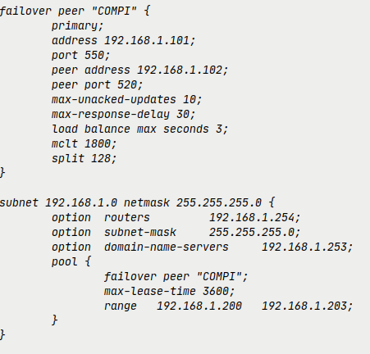

Editamos el archivo dhcpd.conf del servidor secundario.
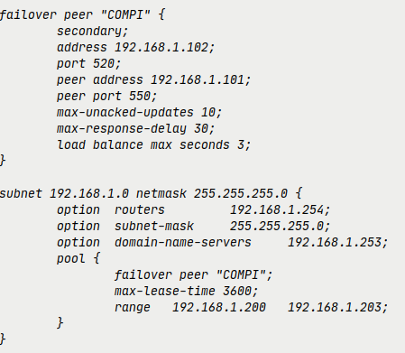

Una vez que el servicio DHCP está operativo en ambos servidores, capturamos el tráfico con Wireshark en ambos.

En el equipo cliente (Windows), liberamos y renovamos la IP. El servidor primario (192.168.1.101) le concede una nueva IP.
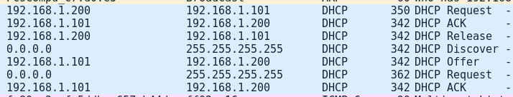
El servidor secundario no concede ninguna IP, ya que el servidor primario ya lo ha hecho.

Se establece comunicación entre ambos servidores. El servidor primario usa su puerto configurado (550).
Comunicación entre servidores cuando desactivamos el servicio DHCP en el servidor primario. De nuevo, el servidor primario emplea su puerto configurado (550).
